Unité1 Les fonctions de nutrition et l’éducation nutritionnelle.
Chapitre4 : Le sang et la circulation chez l’homme

Compétence vissée : mobiliser un ensemble de savoir ; de savoir – faire et de savoir être pour résoudre des situations problèmes relatives aux fonctions de nutrition et l’éducation nutritionnelle.
Situation de départ :
En traversant les villosités et les alvéoles, le sang s'enrichit en nutriments et en dioxygène, puis il les transporte vers l’ensemble des organes, en passant par un réseau de vaisseaux sanguins et lymphatiques qui, forment avec le cœur, l’appareil circulatoire. Le sang n’est pas en contact avec les cellules ce qui nécessite la présence de lymphe pour pouvoir compléter la fonction du sang.
- Quels sont les constituants du sang?
- Comment le sang transporte –t- il les gaz respiratoires et les nutriments?
- Comment est organisé l’appareil circulatoire ?
- comment est assurée la propulsion du sang dans les différents vaisseaux sanguins ?

Les axes de la leçon | Les activités d’apprentissages | Les objectifs pédagogiques | Supports pédagogiques | évaluation
I- Mise en évidence des constituants du sang :  1) Observation à  l’œil nu :  2) L’analyse chimique du sang :  3) Observation microscopique :  A) Préparation d’un frottis sanguin:  B) Résultats de l’observation :  II- Rôle du sang dans le transport des gaz respiratoires et des nutriments  2) Transport des gaz respiratoires :  a- la couleur rouge vif et la couleur rouge sombre du sang.  b) Transport de o₂ par le sang  c) Transport du CO₂ par le sang  III- La lymphe, liquide intermédiaire entre le sang et les cellules :  1-Comment se forme la lymphe ?  2) Le système lymphatique:  3) Le rôle de La lymphe :  V- L'activité cardiaque et la circulation sanguine  1) Les organes de l'appareil circulatoire  a) Les types vaisseaux sanguins  b) Le Cœur:  3) Cœur : Moteur de la circulation sanguine  a) Les étapes de la révolution cardiaque  b) La circulation sanguine. | Activité :  - réalisez un schéma d’un sang sédimenté et d’un sang coagulé en se basant sur les docs page 54  Activité :  -D’après le tableau ci-dessous retrouver les constituants chimiques du plasma  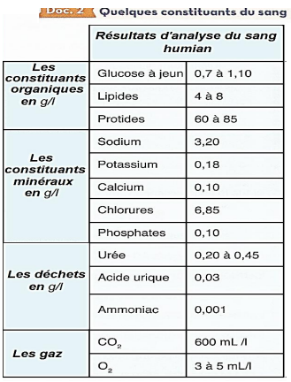  D’après le tableau ci-dessus Le plasma contient une protéine dissoute(le fibrinogène), des constituants organiques, des constituants minéraux ; des déchets et des gaz (o₂, co₂)  Activité  - Déposer une goutte de sang frais sur une lame.  - Faire glisser la lamelle le long de la lame pour étaler uniformément la goutte.  - Ajouter une goutte de bleu de méthylène.  - puis on observe la préparation au microscope.  - réalisez un schéma d’un frottis sanguin (doc2 page54 univers)  - réalisez un schéma d’un sang coagulé (doc4 page54 univers)  -- conclure les constituants du sang.  Activité  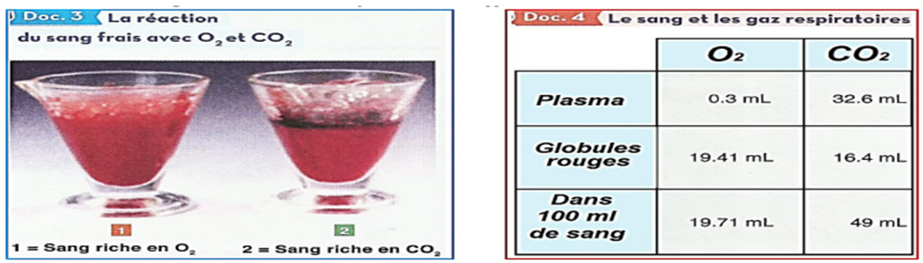  - Expliquez la variation de la couleur du sang observée dans le doc au-dessus.  - comment l’o₂ parvient-il jusqu’aux cellules ? (doc3page 57 univers)  - comment le co₂ parvient-il jusqu’aux poumons ? (doc4page 57 univers)  Conclurez comment sont transportés les gaz respiratoires (o₂ et co₂) dans le sang  Le sang circule dans notre organisme pour apporter de l’oxygène et les nutriments aux cellules. Cependant, ces dernières ne sont pas en contact direct avec les capillaires sanguins, mais elles baignent dans un milieu liquide qu’on appelle la lymphe. Le sang et La lymphe forment le milieu intérieur :  * proposez une hypothèse sur la formation de la lymphe.  - Hypothèse : La lymphe interstitielle se forme à partir du plasma.  * Comparez les constituants du plasma à ceux de la lymphe interstitielle.  * En quoi cette comparaison, ainsi que le résultat de l’expérience, pourrait-elle vous aider quant  à la confirmation de votre hypothèse ?  Bilan :  **On constate que la composition chimique de la lymphe est la même que celle du plasma.  **Cette comparaison ainsi que le résultat de l’expérience révèlent que la paroi des capillaires  sanguins est perméable au plasma et aux substances dissoutes.  Conclusion :  Sous l’effet de la pression dans les capillaires sanguins, le plasma traverse la paroi de ces  capillaires, entrainant les autres constituants du sang, à l’exception des hématies et des  plaquettes sanguines. La lymphe interstitielle se forme ainsi.  Cette lymphe interstitielle passe dans des capillaires lymphatiques, et on parle de lymphe  vasculaire.  Conclusion :  Le système lymphatique est constitué de :  -Vaisseaux lymphatiques : permettent le retour de la lymphe interstitielle à la circulation sanguine.  -Organes et tissus lymphatiques : la rate, les ganglions lymphatiques, les amygdales, le thymus  Activité  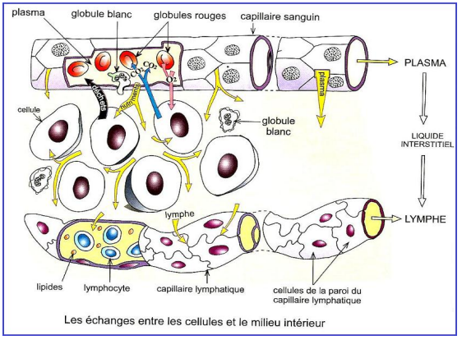  - Préciser les besoins de la cellule et, citer les déchets rejetés.  - A l’aide d’un texte ; expliquer le mécanisme des échanges entre les milieux internes.  Activité  Identifiez sur le document 5et6 les différents vaisseaux sanguins formant l’appareil circulatoire.  - comparez ces différents vaisseaux sanguins et déduisez leurs rôles.  -quelles caractéristiques des capillaires facilitent les échanges entre le sang et les organes ?  Activité  Le cœur est un muscle épais (le myocarde); Il est constitué d’une partie droite et une partie gauche séparée par une cloison; ces deux parties renferment deux oreillettes et deux ventricules. Le cœur fonctionne comme une pompe pour assurer la circulation du sang dans l’organisme.  -Légendez les deux schémas au-dessus  Décrivez la structure du cœur responsable de la circulation du sang(docs 3 ,4 et 5 univers )et expliquez comment une circulation à sens unique est –elle assurée..  Activité  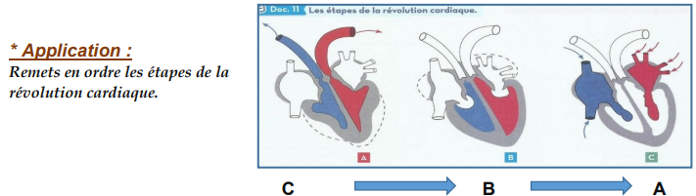  - décrivez les phases de la révolution cardiaque (doc6 univers)  - comment le cœur met –il le sang en mouvement sans mélanger sang oxygéné et sang désoxygéné.  Activité  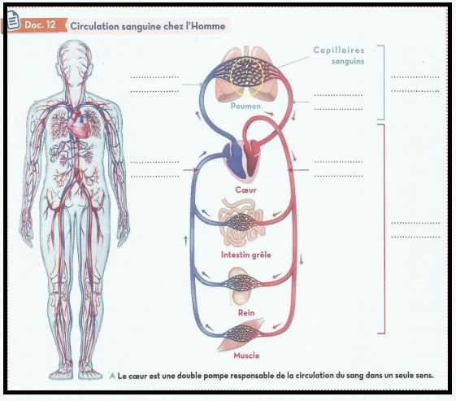  Complétez le schéma au-dessus et décrivez les deux types de circulations. | -mise en évidence des différents constituants du sang.  - Mise en évidence des cellules intervenant dans  le transport des  gaz respiratoires.  - Identifier les modes de  transport de dioxygène et de dioxyde de  carbone et des nutriments.  - découvrir le rôle du liquide interstitiel et  De la lymphe au  niveau des  cellules.  - reconnaître les différents  vaisseaux sanguins formant l’appareil circulatoire.  - préciser le rôle  de ces différents vaisseaux sanguins.  - Mettre en évidence la structure du cœur et la circulation en sens unique.  - préciser la relation entre la circulation pulmonaire et la circulation générale. | -Data show  - Ordinateur  -tableau  - documents  -documents (sigma + univers manuel de l’élève) .  - Vidéo  - écorché | Evaluation diagnostique :  Evaluation des acquis et connaissances des élèves pour corriger les  représentations des  élèves.  Evaluation formative :  A lieu pendant la leçon et permet à l’élève de repérer ses erreurs, ses lacunes. elle permet à l’enseignant de détecter les difficultés de l’apprenant afin de lui venir en aide en modifiant  la situation d’apprentissage.  Evaluation  Sommative :  Exercices dévaluation pages 62et63 manuel de l’élève univers

